Zu- und Abluftventil

Upmann

Eigenschaften

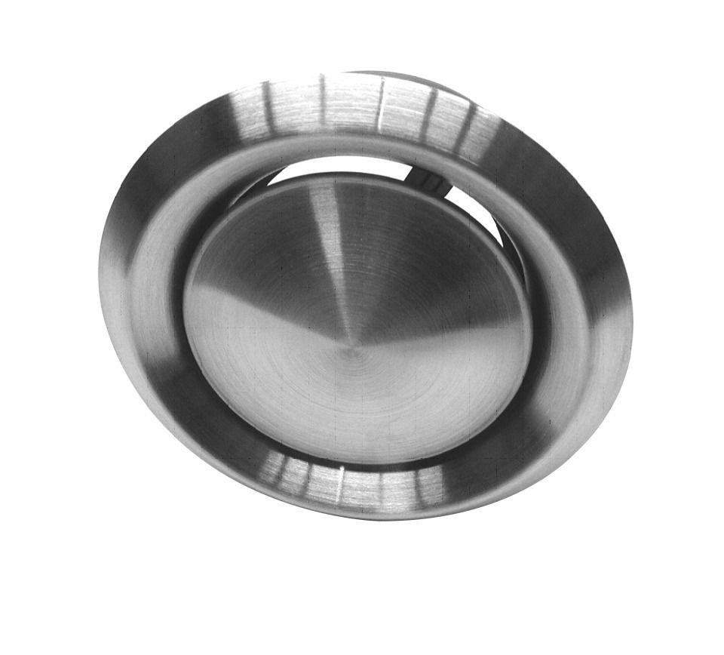

Farbton

silber

Oberfläche

gebürstet

Werkstoff

Edelstahl

Länge (mm)

52,00 - 62,00

Verwendungszweck

Zu- und Abluft

Durchmesser (mm)

140,00 - 216,00

Nennweite DN

100,00 - 150,00

Ausstattung

mit Anschlussstutzen